- В ШЕРЕНГЕ асов-танкистов и братья Михеевы. На их счету не один рекорд. Да, да, не один. Прежде чем назвать рекорды, коротко о самих братьях Михеевых. Когда-то эта фамилия была известна не только в Вооруженных Силах. А сегодня...
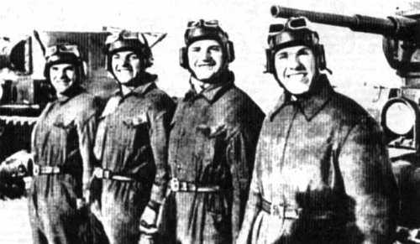
Танковый экипаж братьев Михеевых

Династия танкистов Михеевых имеет свою предысторию. Поздней осенью 1936 года страна узнала о подвиге красноармейцев-дальневосточников Василия Баранова, Семена Лагоды и их боевых товарищей из роты старшего лейтенанта Кочеткова, что несла в ту пору службу в пограничной полосе, в районе поселка Турий Рог. В ожесточенной схватке они выдворили японских диверсантов, посягнувших на советскую территорию. 'Эта весть дошла и до пчеловода из колхоза «12 лет Октября» Ульяновской области Дмитрия Федоровича Михеева. Трое его сыновей - Павел, Виктор и Владимир служили в то время на Дальнем Востоке. И он обращается с просьбой к наркому обороны разрешить четвертому сыну Федору досрочно вступить в ряды РККА и направить его на дальневосточную землю.
Весной 1937 года Дмитрий Федорович сам едет в далекий Хабаровск. Сыновья, командование Особой Краснознаменной Дальневосточной Армии (ОКДВА), лично маршал Василий Блюхер устраивают ему пышную встречу. На одном из занятий в танковой части, где служили Павел и Федор, ему показали танк.
«Силища огромная», - восхищался Михеев. А потом поставил перед Блюхером вопрос: «А можно экипаж только из одних Михеевых составить?» «А хватит ли у вас сыновей-то?» - засмеялся маршал. «Еще и останется, только разрешите!» - обрадовался Михеев. По настоянию отца в армию досрочно призывается и пятый сын - Иван. Так появился первый в Советских Вооруженных Силах семейный танковый экипаж - командиром стал Павел, водителем Федор, наводчиком - Владимир, мотористом Иван. За ним уже вскоре закрепилась слава лучшего экипажа ОКДВА - Виктор к тому времени был лейтенантом и командовал взводом. А чуть позже братья делегируются на учебу в Ульяновское танковое училище. Окончив его перед началом Великой Отечественной, они обращаются к наркому обороны с просьбой создать михеевскую роту. Просьба была удовлетворена. Командиром роты стал Виктор, его заместителем - Павел, а Владимир, Федор и Иван приняли под начало взводы. А комиссаром батальона, в который входила рота, назначили старшего из Михеевых - Александра, призванного по его настоянию в армию.
22 июня 1941 года застало Михеевых на западных рубежах нашей державы. Они участвовали в первых схватках с врагом - под Перемышлем. На восьмой день войны в ожесточенном бою пал смертью храбрых Иван. Под Харьковом сгорел в танке, но не сдался врагу Александр. Другие братья продолжали сражаться с противником.
Виктор через некоторое время был назначен командиром отдельного батальона тяжелых танков, а Павел его заместителем. Командирами рот стали Владимир и Федор. Они участвовали и результативно во многих боях, под Сталинградом, например. Именно там Михеевым был вручен танк, построенный на личные сбережения их родителей. Передали его экипажу Владимира, который на нем прошел всю войну, участвовал в штурме Берлина. К слову, Владимир оставил свой автограф на рейхстаге. Достойно били врага и другие братья. В том числе и младшие - Михаил, Семен, Петр. В составе одного экипажа (1-й Дальневосточный фронт), созданного в 1943 году, они с боями прошли почти всю Маньчжурию.
Ну какие же рекорды на счету братьев Михеевых? 9 отважных танкистов уничтожили 200 вражеских танков, орудий, бронетранспортеров и автомашин. Уникальный результат для одной семьи. И еще одна цифра. 45 орденов и медалей удостоились Михеевы за мужество и отвагу. Что ж, слава братьям-рекордсменам.
Сыновья и внуки фронтовиков Михеевых продолжили традицию честного служения Родине в танковых частях наших Вооруженных Сил в послевоенное время, вплоть до наших дней.

